附件：

**2021年南京大学港澳台研究生招生考试外国语考试远程网络考试操作手册**

1. **准备阶段**
2. 试卷将通过腾讯会议APP会议室“屏幕共享”的形式展示给考生，每一部分的试题都将**限定作答时间**，考生需在**限定时间内**将答案写在答题纸上。每一部分的试题作答时间结束后，将直接进入下一部分试题，所有试题展示完毕后，考试结束，考生需在考试结束10分钟内将答题纸拍照，并发送至指定邮箱。

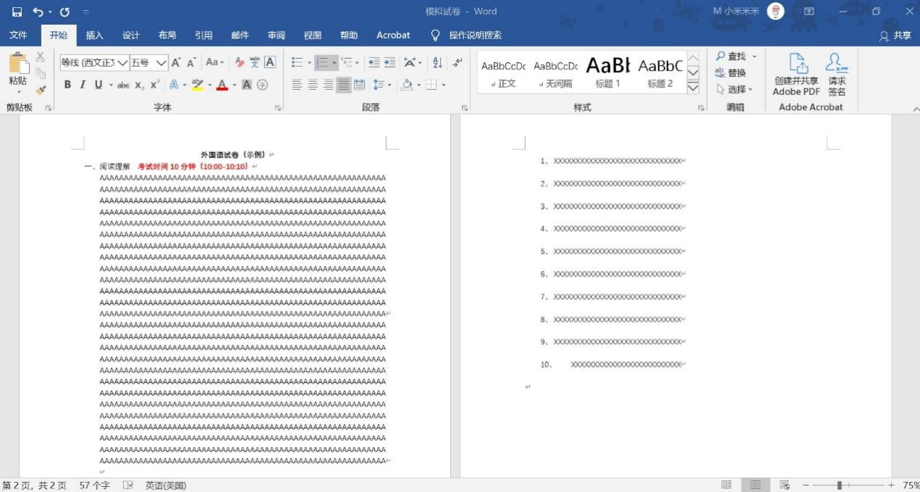

1. 考试将采用“双机位”模式进行考试，考生需提前准备如下电子设备：
2. 带摄像头的笔记本电脑A：考生通过此电脑连入指定会议室，通过“屏幕共享”查看试题。同时此电脑的摄像头为监考老师提供第一机位（镜头一）的监考角度。
3. 带摄像头的笔记本电脑B或平板电脑或手机：考生通过此设备连入指定会议室，此设备的摄像头为监考老师提供第二机位（镜头二）的监考角度。

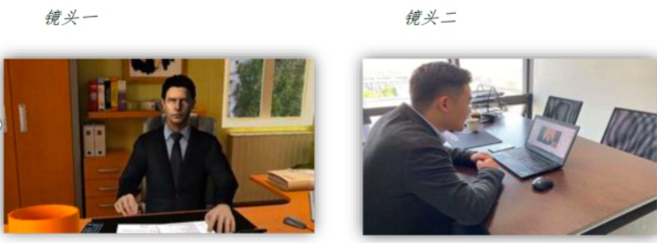

1. 请提前在上述设备上下载腾讯会议APP，并做好相关设置。请注意，进入会议室时必须实名。
2. 请下载后续邮件附件中的**《面向港澳台招生考试初试科目答题纸》，并用A4纸打印出来，考试时请用此答题纸作答。请在装订线内写明考生编号、姓名、报考专业。（该文件将在4月8日通过邮件发送给考生本人）**
3. 考生需仔细阅读附件中的《南京大学远程网络复试考场规则》，严格按照相应规则进行复试。
4. 参加在线笔试前应对本人所处环境进行整理，保持干净整洁明亮，不存放任何与考试有关的资料，关闭与考试无关的电子设备。考试过程中，除考生本人外，不得有其他人员出现，不得有其他说话声音。
5. 参加在线笔试前，仔细检查电子设备网络并确保畅通，关闭任何有可能影响笔试的应用程序。
6. 复试过程中若发生网络故障，请保持冷静，于5分钟内重新连接网络并进入会议室，继续答题。
7. **模拟测试阶段**

**模拟测试时间：4月9日（周五） 10：00**

请根据上述要求，提前准备好设备，下载好软件，并做好相关设置**（进入会议室务必实名）**。

请考生根据如下安排，于**4月9日（周五） 09：50**进入指定会议室，负责老师将检查考生第一机位/第二机位设置是否合规，确定无误后，预计将于10：00通过屏幕共享的形式模拟播放试题，各位考生可测试是否能顺利查看试题。

**（下面为模拟测试阶段会议室安排，正式考试阶段安排请见本文件第三部分）**

第一机位的笔记本电脑：请连入此会议室 具体会议室信息将于4月8日发送至考生邮箱

第二机位的设备：请连入此会议室 具体会议室信息将于4月8日发送至考生邮箱

请按图例设置好第二机位的角度，需完整拍摄考生的上半身及桌面布局。

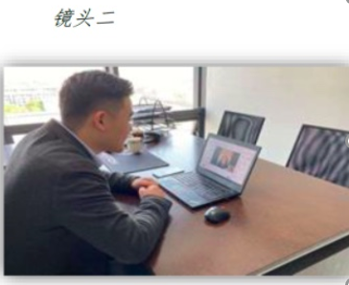

1. **正式考试阶段**
2. **考试时间：2021年4月13日（周二） 10：00-11：00（北京时间）**
3. 请所有考生提前设置好机位，务必于**4月13日9：45**准时进入指定会议室候考（**进入会议室时必须实名**），确保第一机位第二机位正常工作。
4. **正式考试相关会议室安排将于4月12日发送至考生邮箱，请注意查收。**
5. 考试将于2021年4月13日（周二） 10：00（北京时间）准时开始。
6. **试题通过“屏幕共享”形式向考生展示。考生需在规定时间内完成屏幕上展示的试题内容。每一部分试题具体作答时间标注于试题右上角，请考生注意查看。考生需在该部分试题规定作答时间内将答案写在答题纸上。**
7. 每一部分试题规定的时间结束后，将进入下一部分试题，试题不可回看。请考生安排好作答时间，按考试进程逐项答题。
8. 所有答案都必须写在提前准备好的《面向港澳台招生考试初试科目答题纸》内。
9. 考试结束后，请保持第一机位继续工作，使得后续所有动作都在监考老师的监控下完成。请立即使用其他电子设备对答题纸进行拍摄，确保拍摄画面清晰无误，请在考试结束10分钟内将拍摄的图片发送至指定邮箱：mikizhang@nju.edu.cn，邮件名请命名为“2021年南京大学港澳台入学考试外国语考试+考生姓名”。
10. **结束阶段**
11. 网络笔试结束后，请耐心等待，经工作人员允许后方可离开会议室。
12. **其他**
13. 教育部规定，对违反招生管理规定和考场纪律，影响招生公平、公正的考生，按《国家教育考试违规处理办法》进行处理。考生的违规、作弊事实记入《国家教育考试考生诚信档案》和考生人事档案。
14. 依据“两高”《关于办理组织考试作弊等刑事案件适用法律若干问题的解释》，在硕士生招生复试中组织作弊、替考等行为属于“情节严重”的刑事案件，将移交有关部门依法定罪量刑。
15. **复试是国家研究生招生考试的一部分，复试内容属于国家机密级。复试过程中考生不得以音视频等任何形式记录和传播考试内容、考试过程等与考试有关的信息，如有违规行为，视同作弊。**

其他未尽事宜或疑问，请联络025-89683251咨询，或邮件联络mikizhang@nju.edu.cn。